MATEMÁTICA
Secuencia Nº2:
“Operaciones con Números Naturales”
Segunda Etapa:
¿Qué cuentan las cuentas?

- Esta semana les proponemos:
- Seguir viajando por las pág. Del libro: “Hacer Matemática 4” para conocer y entender más sobre la división.
- ¡A TRABAJAR!
Comienza con la pág.65, puedes leer y subrayar datos que no quieras olvidar.
A continuación realiza la propuesta de la pág 66.
Por último la ficha 19 de la pág. 78 y la ficha 21 de la pág. 79.
PROYECTO: “VIERNES OLÍMPICOS”
UNA CARRERA CONTRA TUS PROPIOS LÍMITES… ¡ANIMATE Y SORPRENDETE!
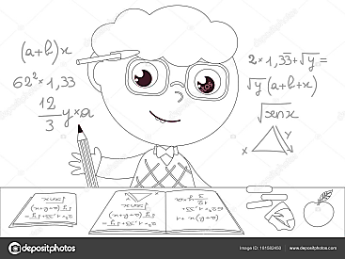
- Recuerda colocar la fecha en la carpeta, en el proyecto, y escribir: “Un nuevo desafío”
- Si conoces la suma y su inversa, puedes resolver estas incógnitas, ¡mucha suerte!
